Малый Кильсе-Бурун - 2

ПО ЦЕНТРУ ЮЖНОЙ СТЕНЫ И ЮГО-ЗАПАДНОМУ ГРЕБНЮ, 4Б (Y- 10 м) (м-т Ю. Лишаева (“Фантика”), 1973 г.)
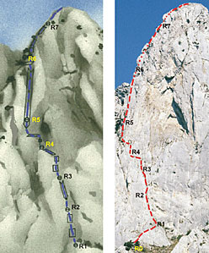
Подход под маршрут примерно такой же как и в маршруте 2. Поднявшись по осыпному склону под южную стену вершины, выйти на скальный выступ под ее центральной частью (уч-к R0).
На участке R1-R2 - вверх по пологим плитам к основанию небольшого контрфорса. Далее вверх по нему (уч-к R2-R3), сначала по щели, а затем по внутреннему углу до небольшой мульды (R1-R2: 20 м, 60⁰, II; R2-R3: 40 м, 80⁰, IY+).
На участке R3-R4 - сначала прямо вверх, а затем влево и вверх под левую сторону длинного и узкого откола. Далее (уч-к R4-R5) вверх по отвесной 10-метровой щели, расположенной с левой стороны откола, получившего у первопроходителей название Перо (R3-R4: 30 м, 65⁰, II; R4-R5: 10 м, 85⁰, Y).
На участке R5-R6 - сначала траверс 8 м влево до широкого внутреннего угла и далее вверх по нему (R5-R6: 30 м, 60⁰, III).
На участке R6-R7 - вверх по внутреннему углу. Нависание в верхней части обходится слева (R6-R7: 40 м, 70⁰, IY).
На участке R7-R8 - сначала по стенке вверх и вправо, а далее вверх по камину. На последнем участке - вверх по крутым стенкам на вершину
(R7-R8: 40 м, 70⁰ -III; R8- вершина: 30 м, 60⁰, III).
Протяженность основной части маршрута 240 м.
Восхождение занимает 4 - 5 ч.
P.S. В последние годы маршрут ходится редко.
